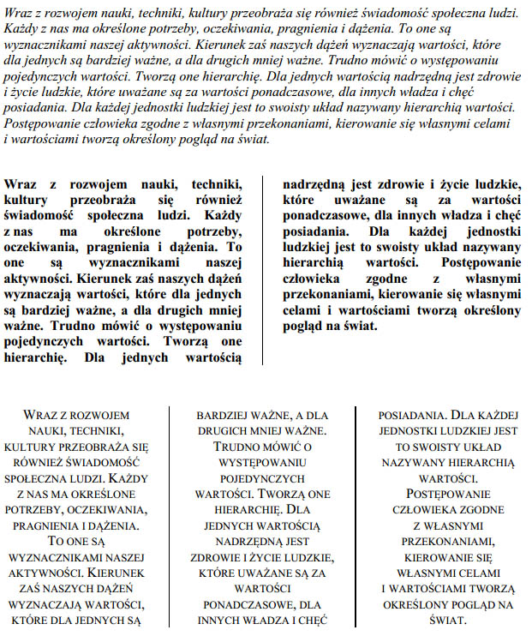
- Tekst zapisany na czerwono skopiuj dwa razy i sformatuj tak jak na rysunku poniżej.

Wraz z rozwojem nauki, techniki, kultury przeobraża się również świadomość społeczna ludzi. Każdy z nas ma określone potrzeby, oczekiwania, pragnienia i dążenia. To one są wyznacznikami naszej aktywności. Kierunek zaś naszych dążeń wyznaczają wartości, które dla jednych są bardziej ważne, a dla drugich mniej ważne. Trudno mówić o występowaniu pojedynczych wartości. Tworzą one hierarchię. Dla jednych wartością nadrzędną jest zdrowie i życie ludzkie, które uważane są za wartości ponadczasowe, dla innych władza i chęć posiadania. Dla każdej jednostki ludzkiej jest to swoisty układ nazywany hierarchią wartości.
Postępowanie człowieka zgodne z własnymi przekonaniami, kierowanie się własnymi celami i wartościami tworzą określony pogląd na świat.
2. Tekst zapisany na niebiesko sformatuj taj jak na rysunku poniżej.
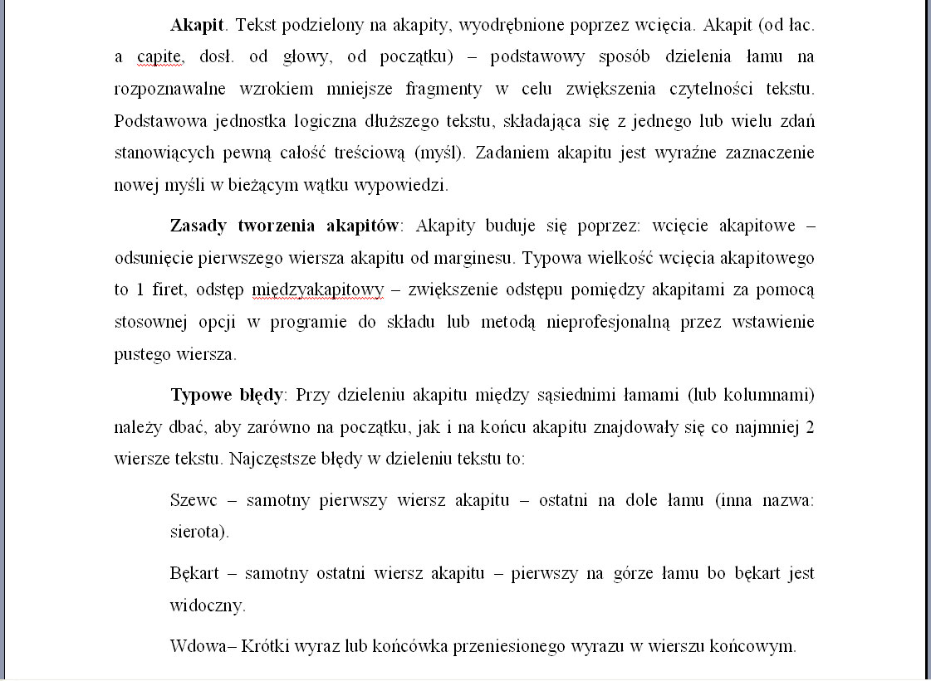

Akapit. Tekst podzielony na akapity, wyodrębnione poprzez wcięcia. Akapit (od łac. a capite, dosł. od głowy, od początku) – podstawowy sposób dzielenia łamu na rozpoznawalne wzrokiem mniejsze fragmenty w celu zwiększenia czytelności tekstu. Podstawowa jednostka logiczna dłuższego tekstu, składająca się z jednego lub wielu zdań stanowiących pewną całość treściową (myśl). Zadaniem akapitu jest wyraźne zaznaczenie nowej myśli w bieżącym wątku wypowiedzi.
Zasady tworzenia akapitów: Akapity buduje się poprzez: wcięcie akapitowe – odsunięcie pierwszego wiersza akapitu od marginesu. Typowa wielkość wcięcia akapitowego to 1 firet, odstęp międzyakapitowy – zwiększenie odstępu pomiędzy akapitami za pomocą stosownej opcji w programie do składu lub metodą nieprofesjonalną przez wstawienie pustego wiersza.
Typowe błędy: Przy dzieleniu akapitu między sąsiednimi łamami (lub kolumnami) należy dbać, aby zarówno na początku, jak i na końcu akapitu znajdowały się co najmniej 2 wiersze tekstu. Najczęstsze błędy w dzieleniu tekstu to:
Szewc – samotny pierwszy wiersz akapitu – ostatni na dole łamu (inna nazwa: sierota).
Bękart – samotny ostatni wiersz akapitu – pierwszy na górze łamu bo bękart jest widoczny.
Wdowa– Krótki wyraz lub końcówka przeniesionego wyrazu w wierszu końcowym.

